共享单车最优化管理方案的设计
共享单车是指企业在校园、地铁站点、公交站点、居民区、商业区、公共服务区等提供自行车单车共享服务，是一种分时租赁模式。共享单车是一种新型共享经济。
2016年底以来，国内共享单车突然就火爆了起来，最近一张手机截屏蹿红网络。在这张截图上，24个共享单车应用的图标霸满了整个手机屏幕，真的是“一图说明共享单车的激烈竞争”，图1所示。而在街头，仿佛一夜之间，共享单车已经到了“泛滥”的地步，各大城市路边排满各种颜色的共享单车，图2所示。
共享单车已经越来越多地引起人们的注意，由于其符合低碳出行理念，政府对这一新鲜事物也处于善意的观察期。
2017年5月7日，在沪召开共享单车专业委员会成立大会，宣布成立中国自行车协会共享单车专业委员会。
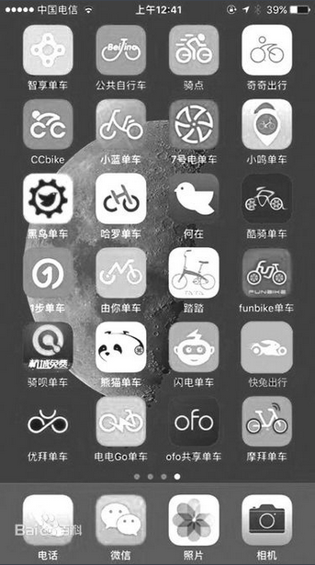
图1
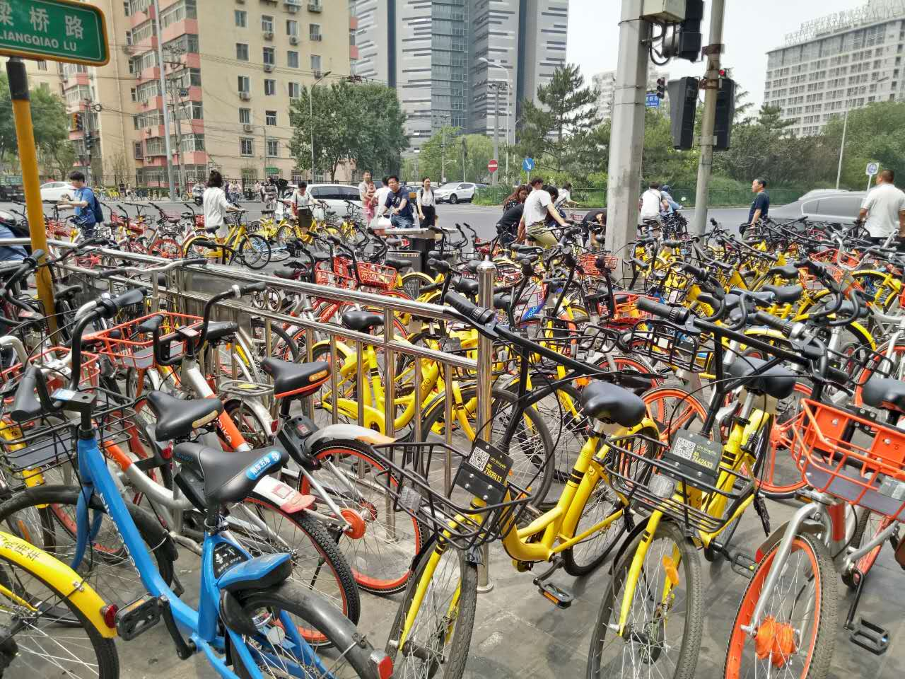
图2 北京市某地单车存放图
共享单车虽然为广大人民的出行提供了众多的便利，但通过上述简单的了解不难发现共享单车的管理依然存在众多问题。如在一定程度上影响了市容的，同时也为交通的拥堵增加了新的因素等等。因此如果不能够进行合理的优化管理方案与管制措施，定将产生众多的后期管理难题。请你从数学建模的角度试着去解决如下问题：
- 请你对现有共享单车品牌的优劣势进行定量分析；
- 结合不同地区人口与居民收入等重要信息，提出各城市最优共享单车排放优化模型，并计算获得最优排放数量和排放上限；
- 结合共享单车管理平台及其相关大数据，请你提出共享单车管理部门的车辆调度、车辆维修、车辆更新及公车私用与滥用等在内的最优化管理方案和信息系统改进策略；
- 请为相关管理部门提供不少于2000字的优化管理策略。

